Inwestycja, która zmieniła stolicę. Wystawa Kolej na Pragę w Muzeum Warszawskiej Pragi
Muzeum Warszawskiej Pragi – oddział Muzeum Warszawy, 27.04–15.10.2023
Kuratorka: Anna Mizikowska

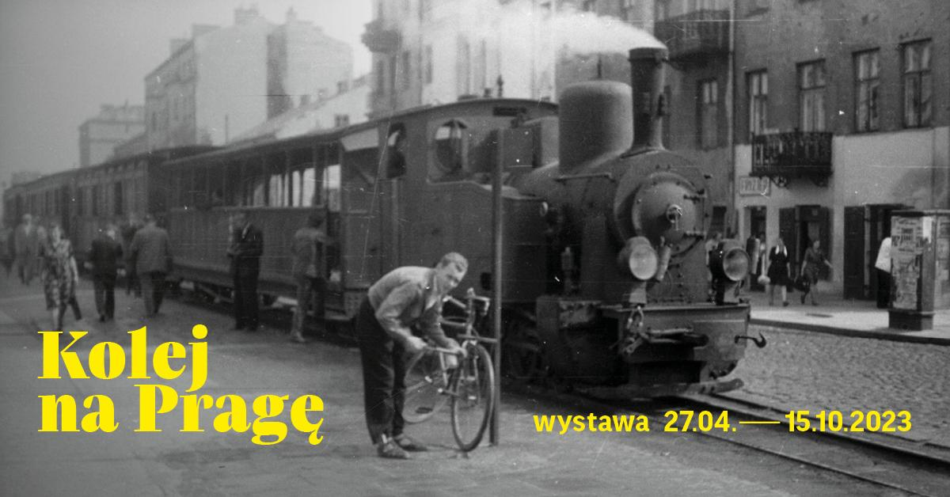
grafika proj. Joanny Bębenek fot. Ruch uliczny na Pradze, 1945-1946, Wojskowa Agencja Fotograficzna, Narodowe Archiwum Cyfrowe

W swoich początkach kolej była nowoczesnym wynalazkiem, który zmienił Europę. W drugiej połowie XIX wieku odegrała kluczową rolę w rozwoju prawobrzeżnej Warszawy. Obecnie, ze względu na proekologiczną politykę Unii Europejskiej, znów zyska na znaczeniu. 27 kwietnia w Muzeum Warszawskiej Pragi została otwarta wystawa Kolej na Pragę, która opowiada o prawobrzeżnych dworcach i liniach kolejowych, kolejarzach i pasażerach, którzy z nich korzystali, oraz mieście, które rosło wokół torów. Zwiedzający będą mieli okazję przyjrzeć się przedziałowi z fin de siècle’u lub usiąść w fotelu maszynisty pociągu i zobaczyć, jak wygląda jazda z perspektywy lokomotywy.
Pierwsze pociągi jeździły z prędkością około 50 km/h. Na stacjach zatrzymywały się nawet na 15 minut, robiły też przerwy na uzupełnienie wody i węgla. W 1865 roku podróż z Warszawy do Wilna trwała 14 i pół godziny (dziś, z przesiadkami, około 9 i pół), do Petersburga – 38 godzin (dziś, z przesiadką, 22). W 1901 roku wąskotorowa Kolejka Jabłonowska jeździła po terenie zabudowanym z prędkością 13 km/h, a poza miastem do 21,5 km/h. Najwolniejsza była podróż Koleją Nadwiślańską przez Wisłę. Wahadłowy ruch pociągów wystawiał cierpliwość pasażerów na próbę.
Uruchomienie dalekobieżnych dróg żelaznych połączyło Warszawę ze wschodem – Petersburgiem, Terespolem i Wilnem – oraz uczyniło z warszawskiej Pragi ważny węzeł kolejowy. Tańszy import i eksport towarów oraz możliwości transportowe przyciągnęły przemysł, a nowo powstałe kolejki wąskotorowe dowoziły nowych warszawiaków i ułatwiały dostęp do podwarszawskich letnisk w Otwocku i Świdrze. Dostarczały też cegłę z podwarszawskich cegielni na budowę na praskich domów. Dziś transport kolejowy powraca jako ekologiczna alternatywa dla samolotów i samochodów. Najnowsze plany rozbudowy miasta stawiają właśnie na rozwój transportu szynowego.
Kolej na Pragę przybliży zwiedzającym historię kolei w prawobrzeżnej Warszawie od 1862 roku, czyli od uruchomienia tu pierwszej linii kolejowej, do 1974 roku, gdy wąskimi torami odjechał ostatni pociąg do Marek. Opowie o dalekobieżnych drogach żelaznych: Petersbursko-Warszawskiej, Terespolsko-Warszawskiej, Nadwiślańskiej i Obwodowej oraz podmiejskich kolejkach: Jabłonowskiej i Mareckiej.
Opowieść o dawnych dworcach, pociągach, klimacie podróży i perspektywach przyszłych pasażerów stworzą zbiory Muzeum Warszawy, Stacji Muzeum i Muzeum Narodowego w Warszawie. Na wystawę złożą się unikalne portrety, rysunki i fotografie, dokumenty, skrzynie podróżne rodziny Różyckich, nietypowe bilety – w tym na Kolej Konną, aplikacja umożliwiająca spacer po kolejarskim Nowym Bródnie, wspomnienia pasażerów i nagrane opowieści kolejarzy, m.in. z okresu II wojny światowej. Zwiedzający będą mieli okazję poznać realia podróży, dowiedzą się, jak ubierał się w XIX wieku kolejarz, co pakowała do kufrów elegancka dama oraz jak wyglądały dawny przedział I klasy czy poczekalnia III klasy.
Ostatnia część wystawy to spojrzenie w przyszłość. Obecnie europejski transport odpowiada za ponad 30% emisji dwutlenku węgla do atmosfery, kolejowy to zaledwie 0,4% tej emisji. Unia Europejska stawia na zrównoważoną i inteligentną mobilność. Dlatego, w myśl unijnych założeń, do 2050 roku Europę połączy sieć kolei dużych prędkości. Siatka szybkich, często nocnych połączeń kolejowych oraz wzrost dostępności i wygody kolei ma sprawić, że ograniczymy korzystanie z samolotów i samochodów.
Na warszawskiej Pradze prawdopodobnie wzrośnie znaczenie Warszawy Wschodniej jako najważniejszego prawobrzeżnego dworca przesiadkowego, a istniejąca linia średnicowa, łącząca prawy i lewy brzeg stolicy, zostanie rozbudowana. Niedawno ogłoszono, że pod torami na wysokości planowanej ulicy Tysiąclecia powstanie tunel, a tym samym nowe połączenie drogowe między Pragą Północ i Południe – na co prażanie czekali od dawna.
Na wystawie zwiedzający, szczególnie najmłodsi, będą mogli przyjrzeć się modelom pociągów, w tym specjalnie wypożyczonemu, niedostępnemu zazwyczaj podświetlanemu modelowi Pendolino. Podczas lekcji muzealnych dzieci odbędą swego rodzaju podróż w czasie, pozwalającą na przegląd środków lokomocji oraz warunków i motywów podróży. Wystawa została zrealizowana przy wsparciu SNCF Réseau.
Wystawie towarzyszy bogaty program wydarzeń – oprowadzania, warsztaty, spacery i wycieczki. Uczestniczki i uczestnicy będą mogli pieszo, rowerem lub z okien pociągu przyglądać się architekturze zabytków kolejowych i eksplorować rejony, które czasy świetności przeżywały dzięki pojawieniu się kolei, a także wziąć udział w spotkaniach z byłymi i obecnymi kolejarzami oraz pasjonatami kolejowych podróży. W czerwcu w Muzeum Warszawskiej Pragi odbędzie się Modelarski Weekend – dwa dni warsztatów dla początkujących i doświadczonych pasjonatów modelarstwa.
Dla fanów samodzielnego odkrywania miasta Muzeum przygotowało Kolejowy geocaching na Pradze – specjalną grę terenową zachęcającą do poznawania Pragi poprzez odnajdywanie skrytek z ciekawostkami i wspomnieniami związanymi z historią kolei. Gra dostępna od maja, do zabawy potrzebna jest bezpłatna aplikacja na telefony: geocaching.com.

Wystawa Kolej na Pragę potrwa od 27 kwietnia do 15 października 2023 roku. Zapraszamy do Muzeum Warszawskiej Pragi przy ul. Targowej 50/52. Muzeum jest czynne we wtorek, środę i piątek w godzinach od 9.00 do 17.00, w czwartek od 9.00 do 18.00, w sobotę i niedzielę od 10.00 do 18.00. Bilety: 10 zł / 8 zł. W czwartek wstęp bezpłatny.

Kontakt dla mediów:
Julia Golachowska
Dział Promocji, Sprzedaży i Sponsoringu
Muzeum Warszawy
tel. +48 22 277 43 94
julia.golachowska@muzeumwarszawy.pl

